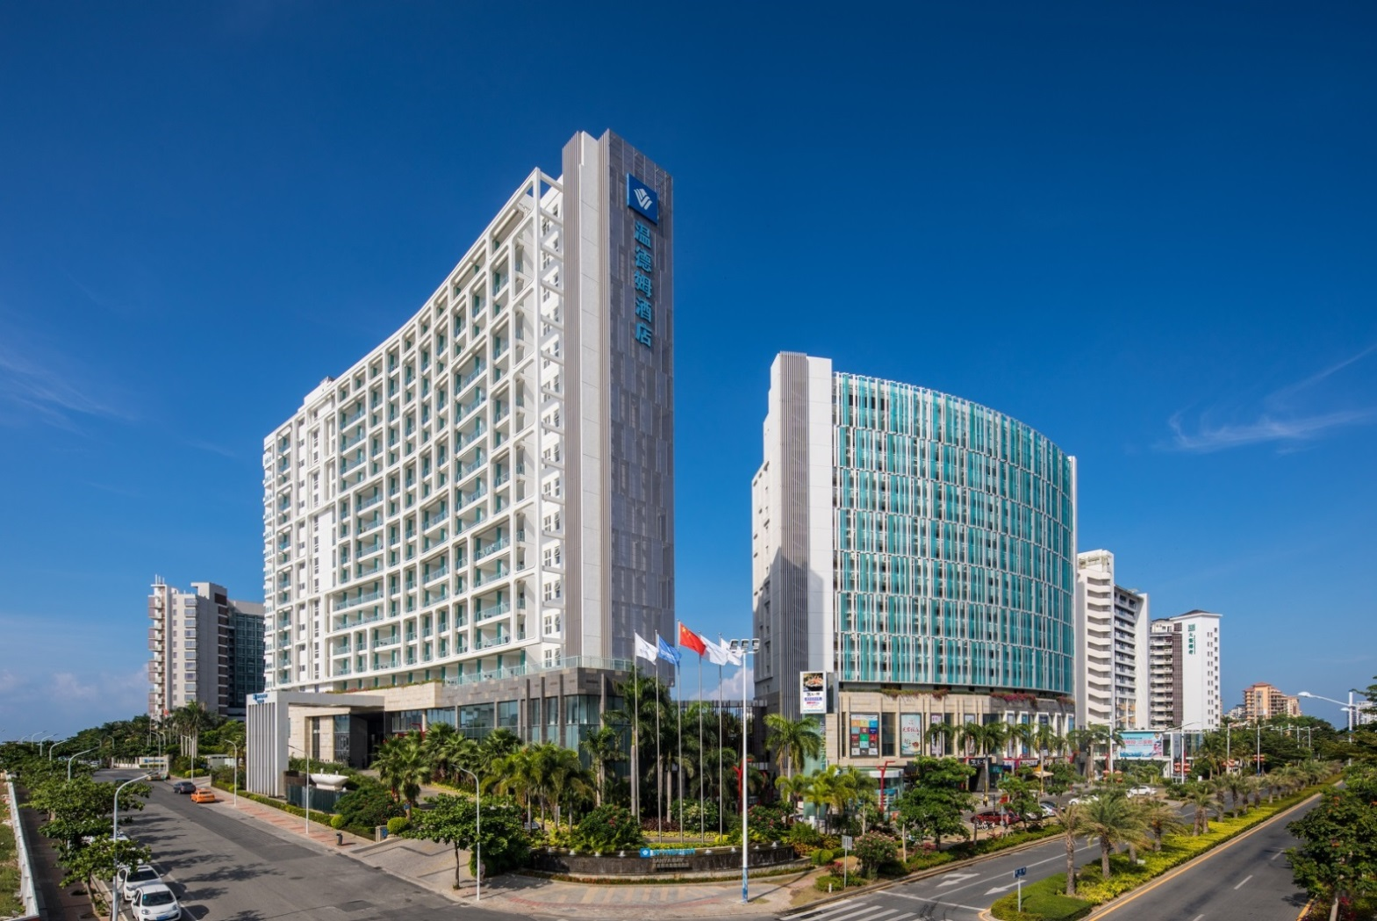

**酒店简介**

**三亚力合投资发展有限公司三亚丽禾酒店于2021年正式通过国家“五星级旅游饭店”评定并授牌。酒店是由温德姆酒店管理集团管理。三亚力合投资发展有限公司三亚丽禾酒店由美国M.CO知名建筑设计公司特别设计，拥有401间现代且时尚的客房、套房和6个特色的餐饮场所，致力于为全球各地的旅居品鉴家们打造清新曼妙的滨海度假记忆。酒店位于滨海大道三亚湾路中段，200米亲海直线距离，配备有现代滨海热带园林、近2000平米户外泳池、室内外儿童俱乐部及专业的会议服务设施，带领每位宾客臻享与众不同的假日海岛时光。酒店坐拥15000平米的MOHO商业广场，汇聚娱乐休闲、影城、康体、特色餐饮等高端度假配套，打造一站式度假服务。**

**三亚力合投资发展有限公司三亚丽禾酒店位于三亚市天涯区三亚湾新城路93号，酒店距离三亚凤凰国际机场仅15分钟车程，毗邻大东海、西岛、南山寺、天涯海角等知名景点，距离市中心仅15分钟车程。**